תרמודינאמיקה – פתרון תרגיל מספר9
- נתחיל בתאור ההליך בכלי:
מכאן שקבוע שיווי משקל הינו:
הלחץ הכללי של התגובה הוא לחץ כל הגזים המשתתפים בתגובה, ומתוך הנחת הגזים האידאליים:
כך שאם ניקח את הלחץ הנתון בשאלה במצב ש"מ ונוריד ממנו את לחץ הגז האינרטי החנקן נקבל את לחץ התגובה:
כעת כשמצאנו את מידת התקדמות הראקציה נוכל למצוא את קבוע שיווי המשקל:
- עבור מול אחד
$Δ\left({\bar{G}}^{o}−{\bar{H}}_{0}^{o}\right)=Δ\left(\frac{{\bar{G}}^{o}−{\bar{H}}_{0}^{o}}{T}\right)T≈\left(−\text{45}\text{.}\text{93}⋅2−\text{37}\text{.}\text{17}⋅2+\text{42}\text{.}\text{06}+\text{37}\text{.}\text{72}⋅4\right)\text{cal/K}⋅\text{298}K=\text{26}\text{.}\text{74}⋅\text{298}\text{cal}=\text{7972cal}$$\begin{aligned}Δ{\bar{H}}_{0}^{o}≈\left(0⋅2−\text{57}\text{.}\text{107}⋅2+0+22\text{.}\text{019}⋅4\right)\text{kcal}=−\text{26}\text{.}\text{138}\text{kcal} \\ Δ{\bar{G}}^{o}=Δ({\bar{G}}^{o}−{\bar{H}}_{0}^{o})+Δ{\bar{H}}_{0}^{o}≈(7\text{.}\text{972}−\text{26}\text{.}\text{138})\text{kcal}=−\text{18}\text{.}\text{166kcal}≈\text{-18166cal}⋅4\text{.}\text{184}\text{J/cal}=\text{76008}J \\ \text{ln}(K_{p})=\frac{−Δ{\bar{G}}^{o}}{\text{RT}}⇒K_{p}=\text{exp}\left(\frac{−Δ{\bar{G}}^{o}}{\text{RT}}\right)≈\text{exp}\left(\frac{−\text{76008}J}{8\text{.}\text{31}\text{J/K}⋅\text{298K}}\right)≈\text{exp}(\text{30}\text{.}7)≈2⋅{\text{10}}^{\text{13}}\end{aligned}$

- פתרון 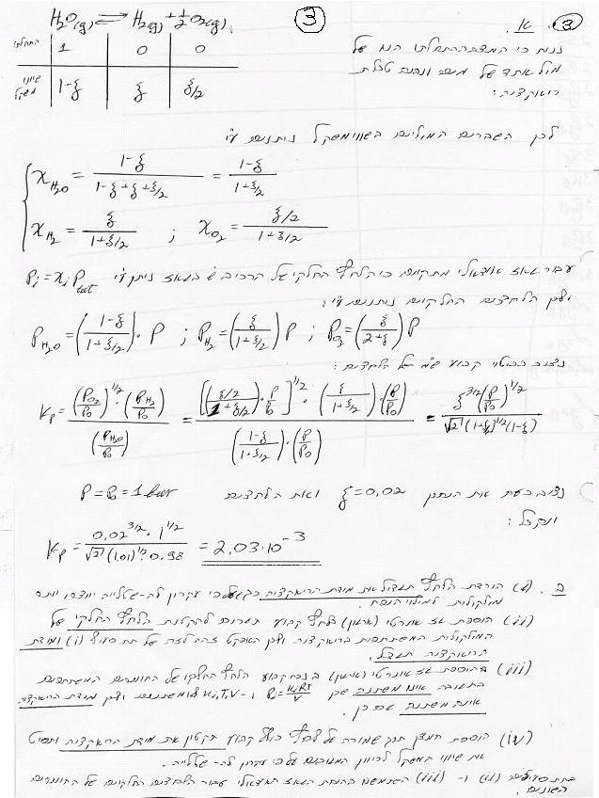

- התגובה היא :
נחשב מהי הטמפרטורה בה מגיעים לש"מ בלחץ אטמוספרי:
עבור טמפרטורה כללית נקבל:
ולכן עבור הטמפרטורה בה מגיעים לש"מ:
ומתוך פתרון גרפי T=1688K
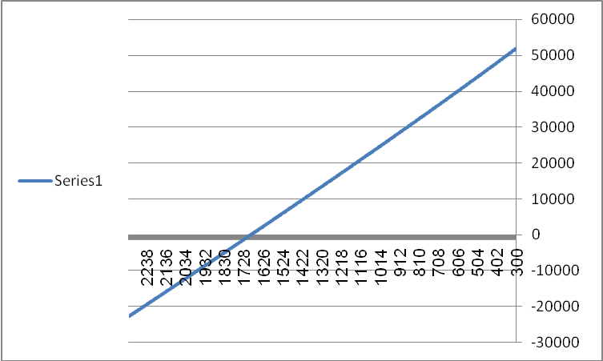

א. ע"מ לחשב את קבוע ש"מ עלינו למצוא מהם הלחצים החלקיים של כל רכיב. נתונים לנו הלחץ ההתחלתי הכולל והלחץ הסופי הכולל. אנו עוסקים בגזים אידיאלים ולכן
יש לקחת בחשבון גם את הגז האינרטי בחישוב הלחץ הכולל!
ב. חישוב הוא מיידי:
ובמונחים של פוטנציאלים כימיים:
ג. ע"מ לחשב את נשתמש בהגדרה הבסיסית דרך פוטנציאלים כימיים (שכן הלחץ והטמפרטורה קבועים ולכן אין צורך לחשב את תרומתם הרי שבהפרש הם יפלו!):
ד. כדי שכל C יעלם נדרוש:
כלומר התגובה אכן מעדיפה העלמת כל C. וזו התגובה הספונטנית.
ה. כדי לפתור שאלה זו נזכר בהגדרת G ונשתמש במשוואת ואן הוף:
ו.
אם הנפח הוקטן פי 2 אז:

